
特養なにわ夏祭りのお知らせ
8月2６日（日）14：00～16：00、
3階のフロアにて夏祭りがあります。
ご家族様の参加も可能となっておりますので、お気軽にご参加下さい。




【夏祭りの内容】

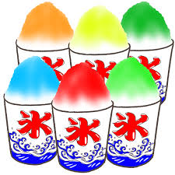
自家製ベビーカステラ、焼きそば、
フランクフルト、わたがし、かき氷
輪投げ、スマートボール
（景品もあるよ♪）

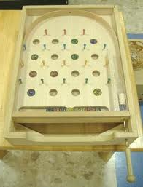
ジュース等

※すべて無料です※




